Union internationale des télécommunications
Bureau de la Normalisation des Télécommunications
Genève, le 10 octobre 2017

Réf.:  Contact:  Tél.:  Fax:  E-mail: | Circulaire TSB 56  TSB Workshops/SP  Stefano Polidori  +41 22 730 5858  +41 22 730 5853  stefano.polidori@itu.int | - Aux administrations des Etats Membres de l'Union;  - Aux Membres du Secteur UIT-T;  - Aux Associés de l'UIT-T;  - Aux établissements universitaires participant aux travaux de l'UIT
Copie:
- Aux Présidents et Vice-Présidents des Commissions d'études de l'UIT-T;
- Au Directeur du Bureau de développement des télécommunications;
- Au Directeur du Bureau des radiocommunications

Objet: | Réunion de la Collaboration sur les normes de communication pour les systèmes de transport intelligents, et  Atelier TIA/UIT sur le thème "Les transports autonomes — Comment les communications transformeront les véhicules et les transports"  5-6 décembre 2017, Arlington, Virginie (Etats-Unis)
Madame, Monsieur,
1 J'ai l'honneur de vous informer que la Telecommunications Industry Association (TIA) et l'Union internationale des télécommunications (UIT) organiseront une réunion de la Collaboration sur les normes de communication pour les systèmes de transport intelligents (ITS) le 6 décembre 2017. Cette réunion sera précédée d'un atelier TIA/UIT sur le thème "Les transports autonomes — Comment les communications transformeront les véhicules et les transports", qui se déroulera le 5 décembre 2017.
Ces deux manifestations auront lieu au 1320 North Courthouse Road, Suite 200, Arlington, VA 22201 (Etats-Unis).
L'atelier s'ouvrira le 5 décembre à 14 heures. L'inscription des participants débutera à 13 heures.
La réunion de la Collaboration sur les normes de communication pour les systèmes de transport intelligents (ITS) débutera le 6 décembre à 9 heures. L'inscription des participants commencera à 8 heures.

2 Les systèmes de transport intelligents (ITS) et la conduite automatisée sont en passe d'être largement commercialisés et acceptés par le marché. L'automatisation très poussée – avant-dernière étape avant la conduite entièrement automatisée – devrait apparaître sur les routes d'ici à 2020, ouvrant ainsi de vastes perspectives à l'amélioration de la sécurité routière, à la diminution des encombrements et des émissions polluantes, et à l'élargissement de l'accès à la mobilité individuelle.
3 Le 5 décembre 2017, l'atelier TIA/UIT sur le thème "Les transports autonomes – Comment les communications transformeront les véhicules et les transports" rassemblera des responsables de renom dans les domaines de l'automobile, de la fourniture de services et des infrastructures de réseau afin d'examiner les besoins et les progrès en matière d'infrastructure de communication pour les transports autonomes ainsi que les effets de l'autonomie, compte tenu de son pouvoir de transformation sur notre vie quotidienne et sur nos entreprises. La manifestation débutera dans l'après-midi du 5 décembre par un exposé et des discussions sur les aspects technologiques, commerciaux et économiques des transports autonomes, suivis d'une réception.
Afin de permettre à la TIA de prendre les dispositions nécessaires concernant l'organisation de l'atelier, je vous saurais gré de bien vouloir vous inscrire sur le site web de la TIA, à l'adresse http://www.tiaonline.org/autonomous-transportation.
Vous trouverez en outre sur ce site web un projet de programme et des informations complémentaires concernant l'atelier.
4 Le 6 décembre 2017, la réunion de la Collaboration sur les normes de communication pour les systèmes ITS examinera la situation de la normalisation dans ce domaine et envisagera les étapes à venir.
Afin de permettre à l'UIT et à la TIA de prendre les dispositions nécessaires concernant l'organisation de la réunion de la Collaboration sur les normes de communication pour les systèmes ITS, je vous saurais gré de bien vouloir vous inscrire sur le site web de la TIA ou à cette adresse URL dès que possible, et au plus tard le 30 novembre 2017. Veuillez noter que l'inscription préalable des participants se fait exclusivement en ligne. Les participants pourront s'inscrire sur place le jour de la réunion.
Il sera possible de participer à distance à la réunion. Pour ce faire, vous être priés de contacter Stefano Polidori à l'adresse stefano.polidori@itu.int pour demander des instructions au sujet de la participation à distance.
La participation est ouverte aux Etats Membres, aux Membres de Secteur, aux Associés de l'UIT et aux établissements universitaires participant aux travaux de l'UIT, ainsi qu'à toute personne issue d'un pays Membre de l'UIT. Il peut s'agir de personnes qui sont aussi membres d'organisations internationales, régionales ou nationales.
La participation à la réunion de la Collaboration sur les normes de communication pour les systèmes ITS est gratuite. Aucune bourse ne sera accordée pour cette réunion. Les débats auront lieu en anglais seulement.
Un projet d'ordre du jour, les documents de réunion et des informations complémentaires seront disponibles sur le site web de la Collaboration sur les normes de communication pour les systèmes ITS, à l'adresse http://itu.int/go/ITScomms.
5 Une liste d'hôtels proches du lieu de la réunion ainsi que d'autres informations pratiques figurent dans les Annexes A et B ci-après.

6 Je vous rappelle que, pour les ressortissants de certains pays, l'entrée et le séjour, quelle qu'en soit la durée, aux Etats-Unis sont soumis à l'obtention d'un visa. Ce visa doit être obtenu auprès de la représentation des Etats-Unis (ambassade ou consulat) dans votre pays ou, à défaut, dans le pays le plus proche de votre pays de départ. Si vous avez besoin d'une lettre d'invitation, veuillez vous reporter à l'Annexe C ci-après.
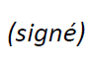
Veuillez agréer, Madame, Monsieur, l'assurance de ma considération distinguée.

Chaesub Lee
Directeur du Bureau de la normalisation
des télécommunications
Annexes: 3

ANNEX A
Practical Information for Participants

1 Event venue
Telecommunications Industry Association
Address: 1320 North Courthouse Road, Suite 200, Arlington, VA 22201, United States
Tel.: +1 703 907 7701
Fax: +1 703 907 7727
E-mail: mwaters@tiaonline.org
Website: http://www.tiaonline.org/

2 Hotels
The list of proposed hotels may be found in Annex B. Preferential rates have been obtained with Hilton Garden Inn.

3 Arrival and transportation
Arrival
Local airports: Ronald Regan National Airport (DCA), Washington Dulles International Airport (IAD)
Transportation to/from the airport
- Taxi
It is about a 7-minute drive from Ronald Regan National Airport ($20 US) and 30-minute drive from Washington Dulles International Airport ($50 US) to TIA depending on traffic conditions. Taxis are always available.
- Subway (Metro)
Take the Metro Blue Line toward Largo Town Center at Ronald Regan National Airport and transfer to the Orange Line toward the Vienna Station and then exit at the Courthouse Station.

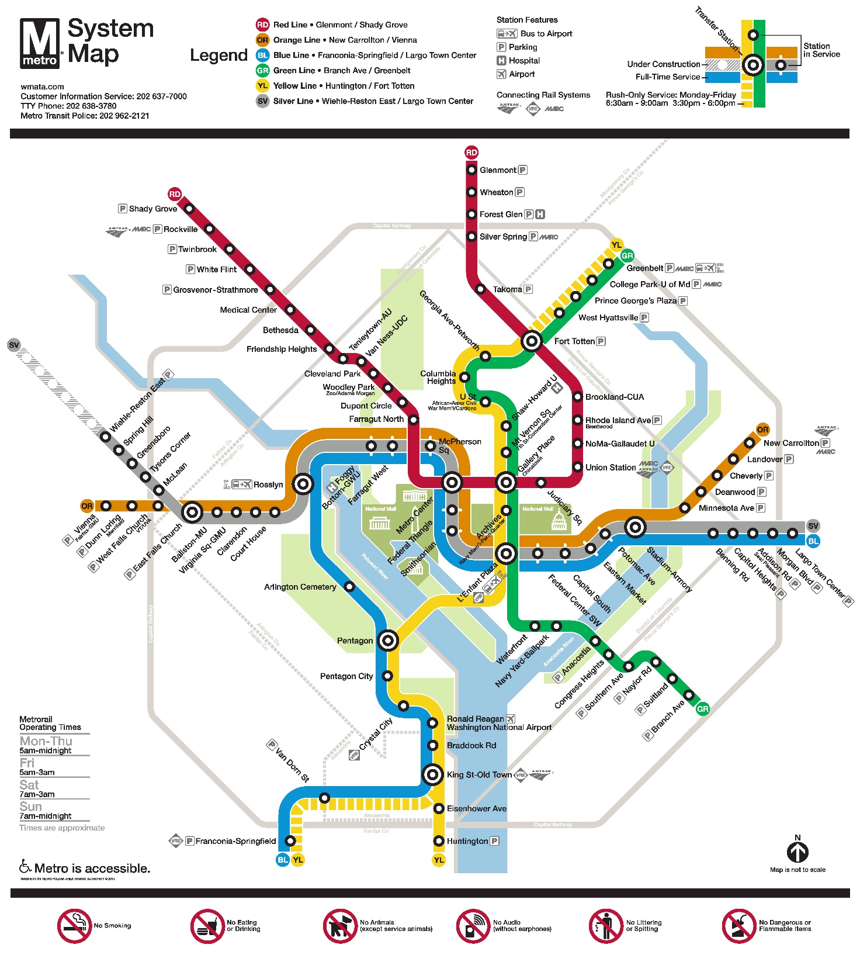

4 Visa – Formalities for entering the United States
For United States visa information, please visit the following website: https://travel.state.gov/content/visas/en.html

5 Currency exchange
The currency in the United States is the $ or USD. Businesses accept most major credit cards. Only the United States Dollar (USD) is accepted at stores and restaurants.

6 Language
The meeting's official working language will be English.

7 Climate
For information on climate please click here: http://www.weather.com/weather/today/l/22201:4:US

8 Local time
Standard time zone: UTC/GMT -5.

9 Telecommunications
The country code for the United States is +1. The main frequency bands used in the United States of America in communications are GSM850, GSM1900, 3G (850/1900 and 1700/2100) and 4G (Verizon USA 4G, Sprint Clearwire WiMAX and T-Mobile 4G). For you to better understand what frequencies are used by what standard, here is some data:
700MHz – this band is used with 3G and 4G technologies and 698-806MHz frequencies. It is planned to be used for GSM frequency in the future as well
GSM800 – not exactly a GSM but SMR iDEN technology that uses 806-824MHz and 851-869MHz frequencies, though soon it may also be used for CDMA
GSM850 – main cellular band in USA used with GSM, CDMA and 3G technologies. Uses 824-849MHz and 869-894MHz frequencies
GSM1900, or PCS – secondary cellular band in USA used with the same GSM, CDMA and 3G technologies but with 1850–1910MHz and 1930–1990MHz frequencies
AWS – used for 3G and 4G technologies on 1710–1755MHz and 2110–2155MHz frequencies
BRS/EBS – used for 4G technology with 2496–2690MHz frequencies
Although the main frequency band that was used in USA in the first place was 800MHz (AMPS); it is now replaced with GSM850 as the new primary cell phone call band.

10 Electricity
Mainly used in the USA, 2 pins, Type A (not grounded) and Type B (grounded) 15 A, almost always 100 – 127 V, and socket compatible with plug type A/B.
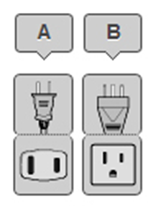
Please be sure you have the right adapter.

11 Health
For medical emergencies, there is a major hospital named Virginia Hospital Center near the TIA Headquarters in Arlington, VA. If you have any emergency, please dial 911.

12 Internet connectivity
Free WLAN will be available at the meeting venue. Payment may be required at certain hotels.

13 Contact
For any questions, please contact:
Florence Sumaray
TIA Director of Marketing
Phone: +1 703-907-7471
Mobile: +1 301-717-9063
Email: fsumaray@tiaonlone.org

Note:
For general information about the Washington DC area please visit: http://washington.org/

ANNEX B
List of Hotels

Hilton Garden Inn
1333 n. Courthouse Road,
Arlington, VA 22201
(703) 528-4444
For reservations by phone, please use corporate ID: n2841868
Website: https://secure3.hilton.com/en_us/gi/reservation/book.htm?execution=e1s1

Hyatt Place Arlington/Courthouse Plaza
2401 Wilson Blvd, Arlington, VA 22201
(703) 243-2494
Website: www.hyatt.com

Residence Inn by Marriott Arlington Courthouse
1401 n Adams St, Arlington, VA 22201
(703) 312-2100
Website: www.marriott.com

ANNEX C
Invitation Letter Request Form

Meeting of the Collaboration on ITS Communication Standards and Workshop on How Communications will Change Vehicles and Transport
5-6 December 2017, Arlington, VA, USA
To enter the United States for the meetings indicated above, you may need a letter of invitation from the host, which you will need to present to the Embassy/Consulate of the United States in your area in order to obtain your visa. In order to obtain the invitation letter, please:

- Fill out the form below
- Send it to (please reference “Invitation letter request for ITS meeting” as the subject):
Florence Sumaray
Telecommunications Industry Association (TIA)
fsumaray@tiaonlone.org
(It is recommended to scan your passport page and e-mail to us so that it is visible and can be used.)
Fax number: +1 703 907 7727 (if your passport page is photocopied and enlarged)

Company
Applicant  information |  |  |  | Mr Ms Mrs
 | Date of birth :
 | Is this your first visit to United States? |  |  | __ Yes ___ No
 | If the country in which you'll obtain your visa is different from your nationality, please indicate it here:
Address
Place to visit after entry | In this case, it is Washington, DC by default.
Date of arrival in the  United States |  |  | Date of departure from the  United States
(Please do not forget to attach a copy of your passport photograph page before sending)
Your information should be sent out before 1 November 2017.
___________________

